**РОССИЙСКИЙ УНИВЕРСИТЕТ ДРУЖБЫ НАРОДОВ**

**Факультет физико-математических и естественных наук**

**Кафедра прикладной информатики и теории вероятностей**

**ОТЧЕТ**

**по лабораторной работе № 9**

*дисциплина: Администрирование локальных сетей*

Студент: Шутенко Виктория Михайловна

Группа: НФИ-бд-03-19

**МОСКВА**

2022 г.

Цель работы:

Изучение возможностей протокола STP и его модификаций по обеспечению

отказоустойчивости сети, агрегированию интерфейсов и перераспределению

нагрузки между ними.

9.3. Задание

1. Сформируйте резервное соединение между коммутаторами msk-donskayasw-1 и msk-donskaya-sw-3.

2. Настройте балансировку нагрузки между резервными соединениями.

3. Настройте режим Portfast на тех интерфейсах коммутаторов, к которым

подключены серверы.

4. Изучите отказоустойчивость резервного соединения.

5. Сформируйте и настройте агрегированное соединение интерфейсов Fa0/20

– Fa0/23 между коммутаторами msk-donskaya-sw-1 и msk-donskaya-sw-4.

6. При выполнении работы необходимо учитывать соглашение об именовании

(см. раздел 2.5).

Ход работы

1. Сформировала резервное соединение между коммутаторами msk-donskayasw-1 и msk-donskaya-sw-3 (рис. 9.1). Для этого:

– заменила соединение между коммутаторами msk-donskaya-sw-1 (Gig0/2) и msk-donskaya-sw-4 (Gig0/1) на соединение между коммутаторами msk-donskaya-sw-1 (Gig0/2) и msk-donskaya-sw-3 (Gig0/2);

– сделала порт на интерфейсе Gig0/2 коммутатора msk-donskaya-sw-3

транковым:

**msk−donskaya−sw−3(config)#int g0/2**

**msk−donskaya−sw−3(config−if)#switchport mode trunk**

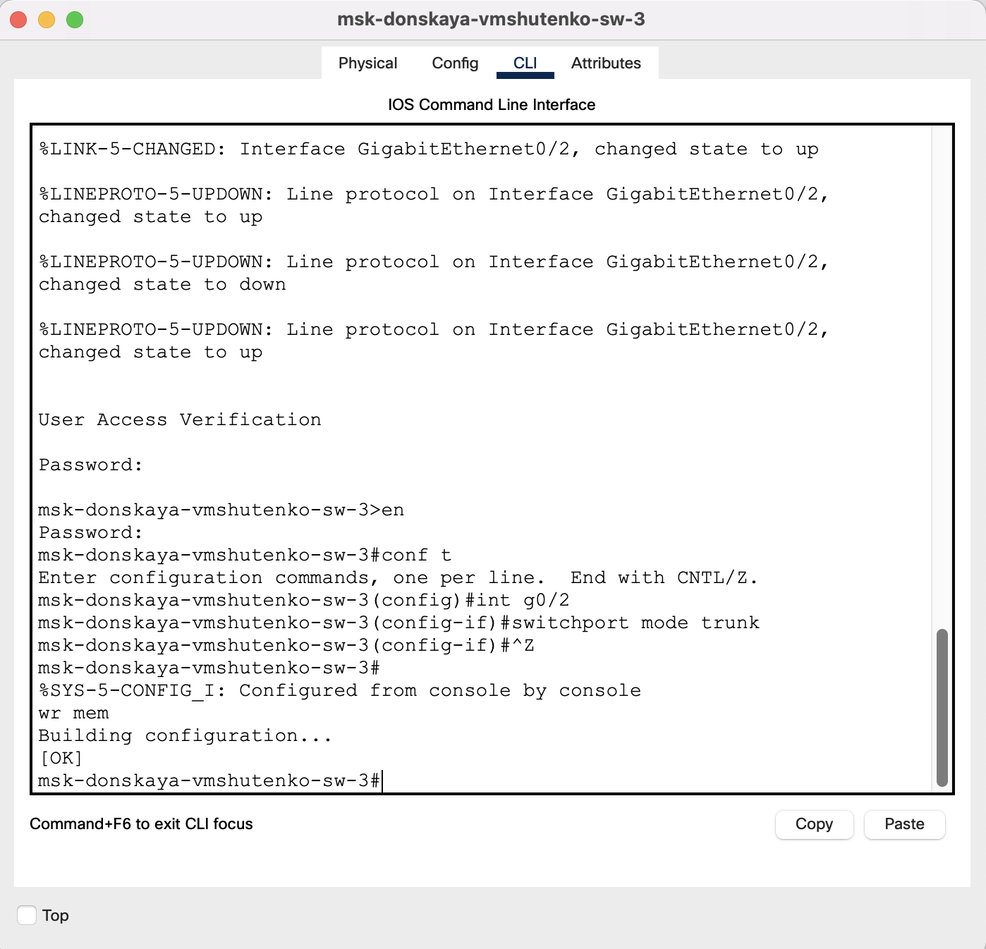

Рисунок 1. Поднятие порта g0/2.

– соединение между коммутаторами msk-donskaya-sw-1 и mskdonskaya-sw-4 сделала через интерфейсы Fa0/23, не забыв активировать их в транковом режиме.

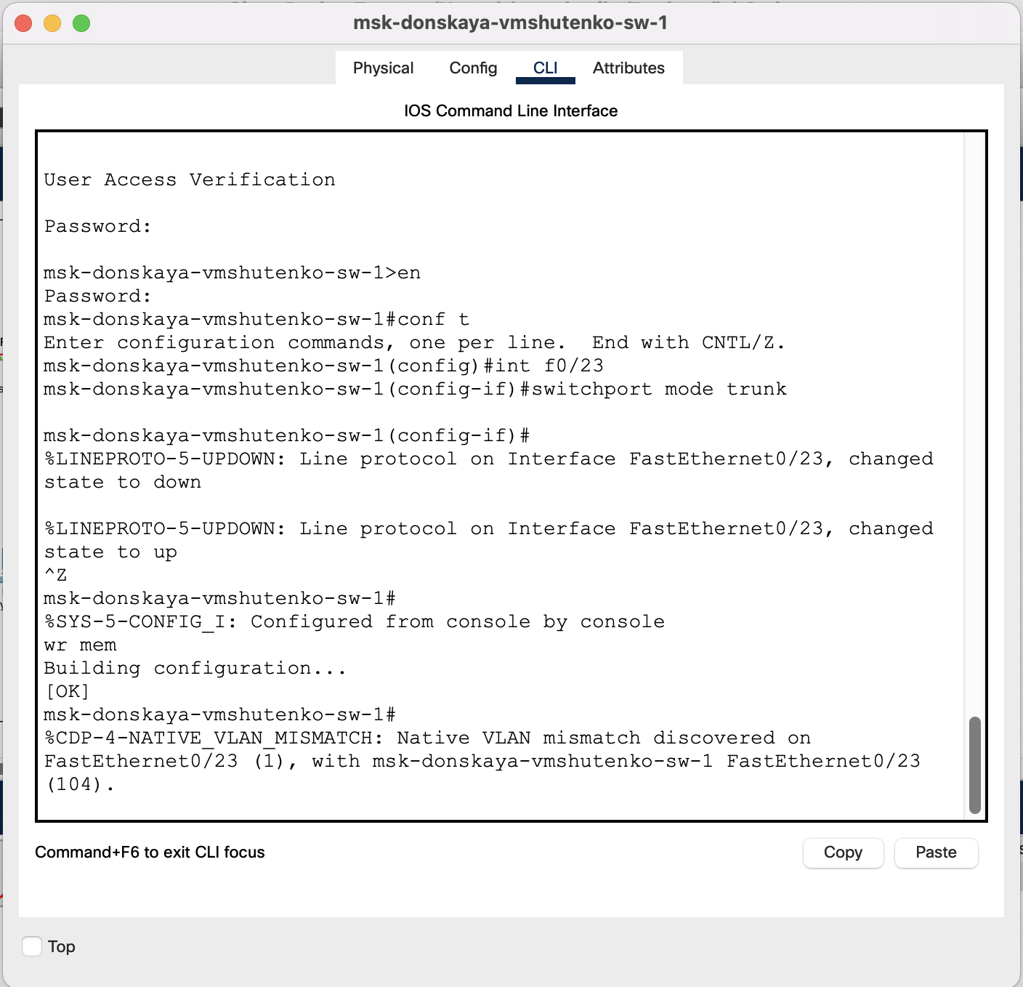

Рисунок 2. Активирование портов на sw-1

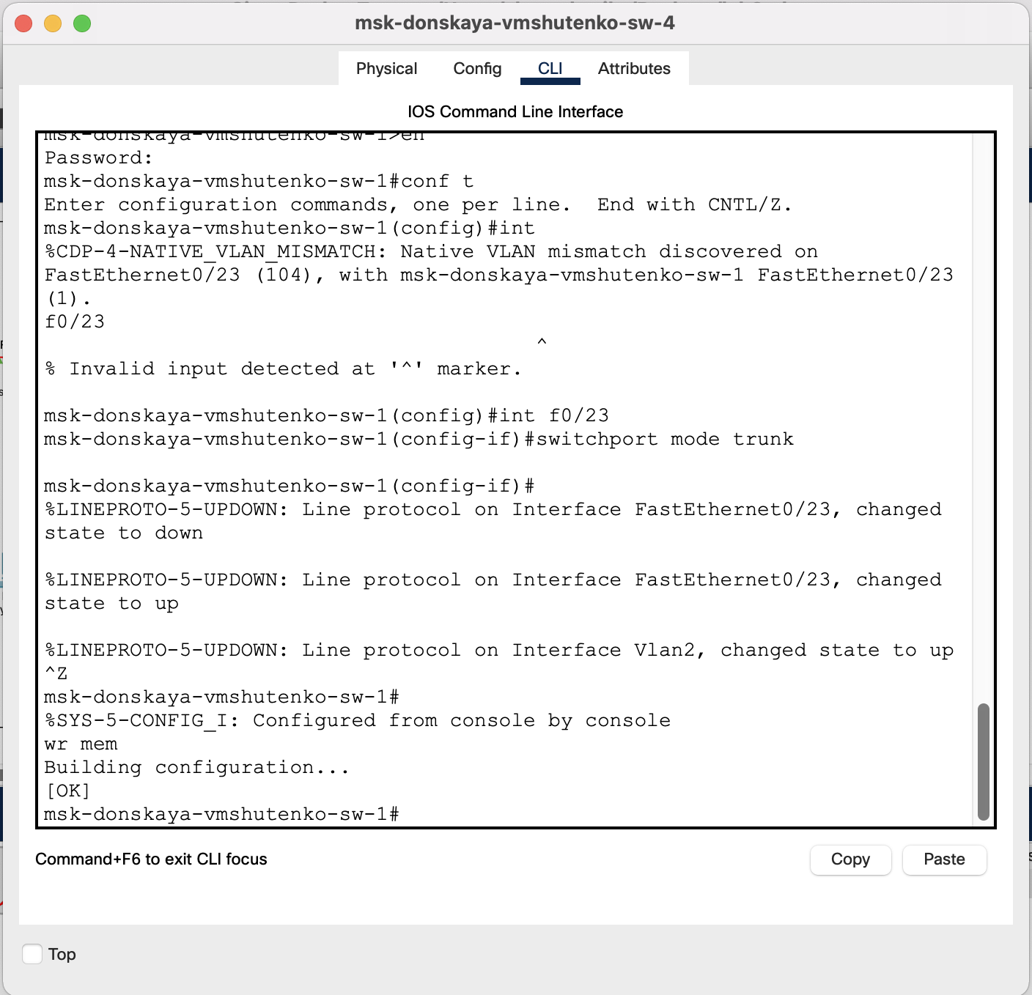

Рисунок 3. Активирование портов на sw-4.

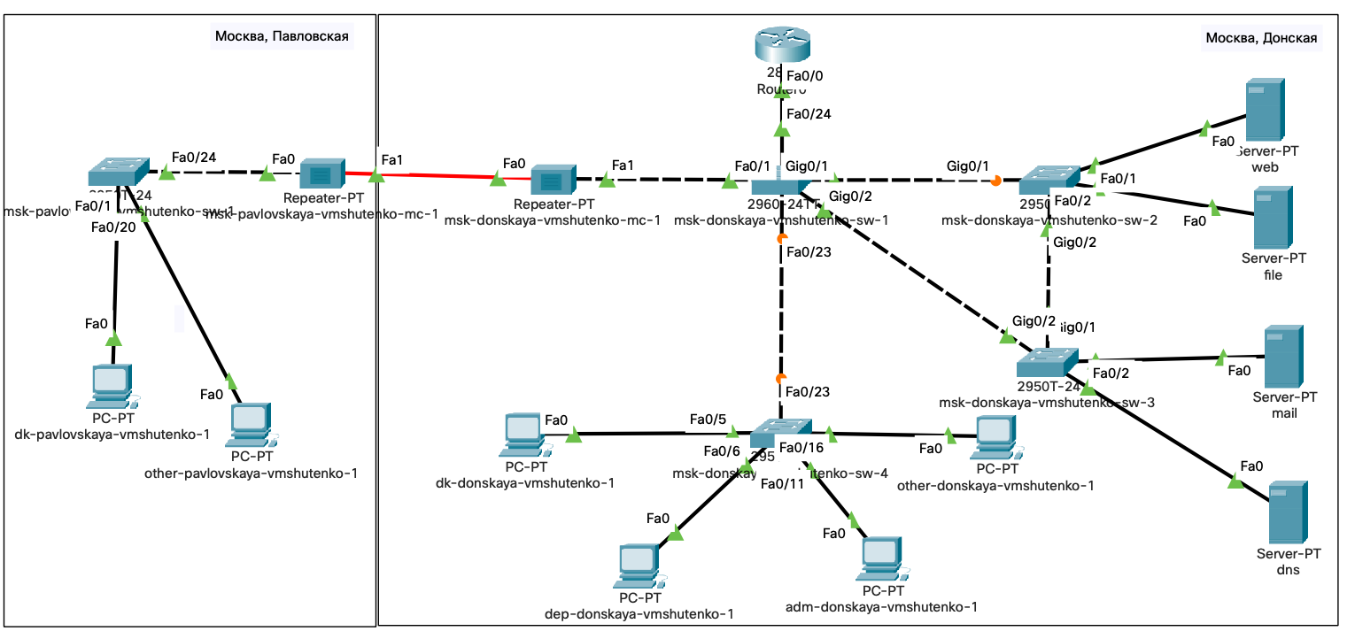

Рисунок 4. Схема сети

2. С оконечного устройства dk-donskaya-1 пропинговала серверы mail и web.

В режиме симуляции проследила движение пакетов ICMP. Убедилась, что

движение пакетов происходит через коммутатор msk-donskaya-sw-2.

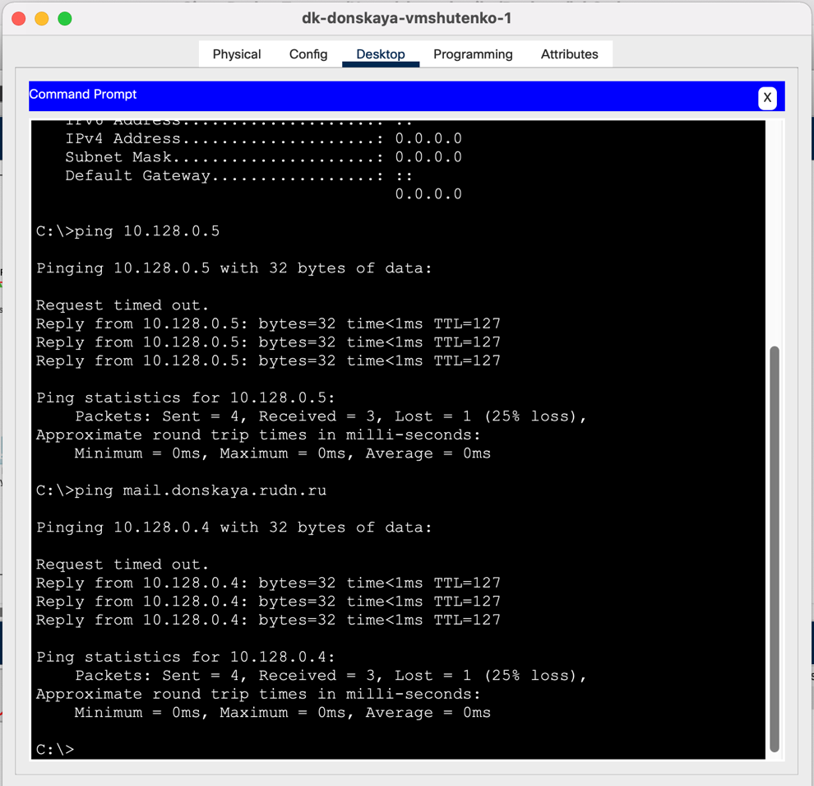

Рисунок 5. Пинг mail

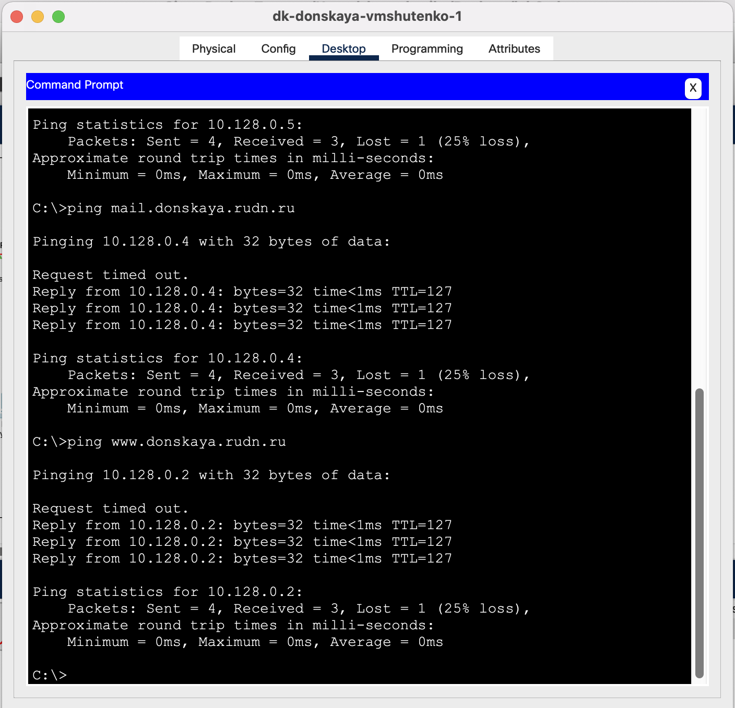

Рисунок 6. Пинг web

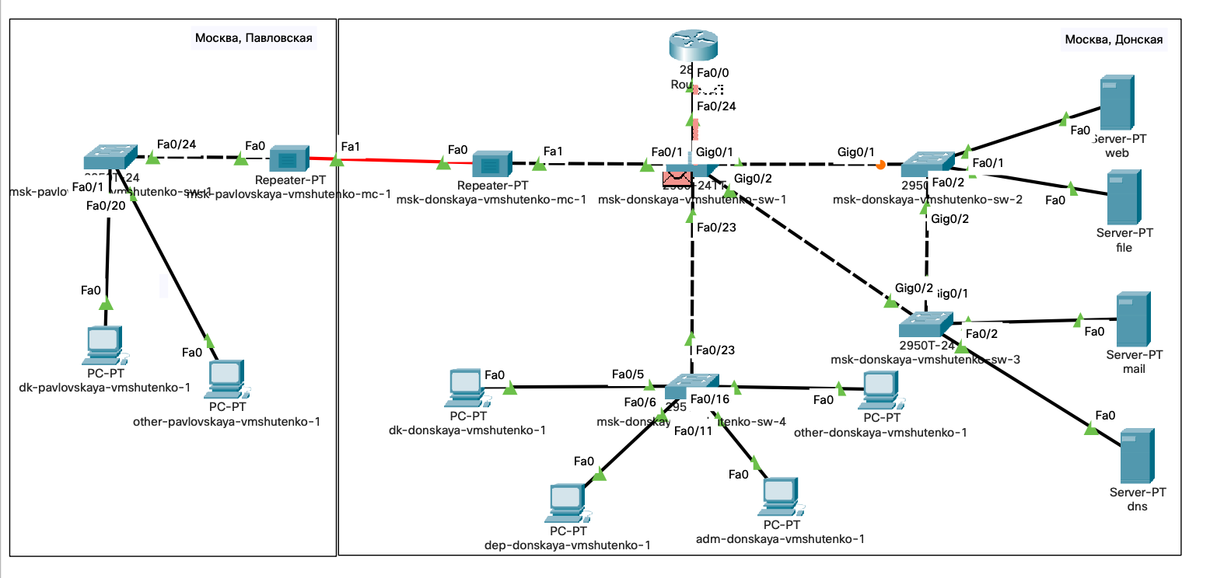

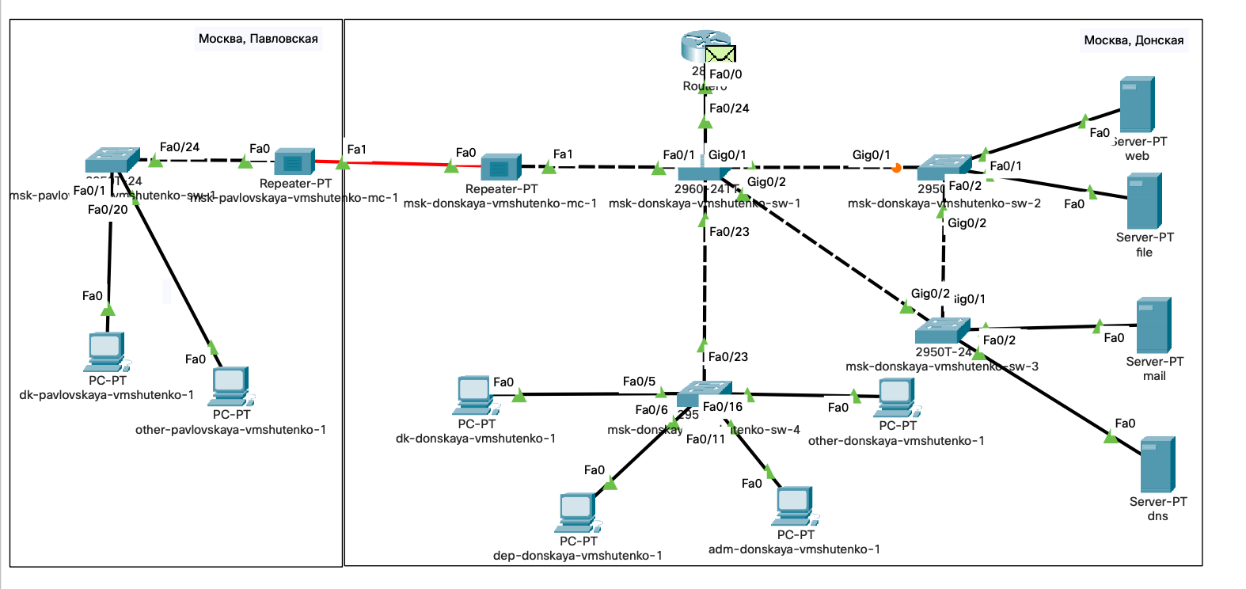

Рисунок 7-8. Режим симуляции. Движение пакетов происходит через коммутатор msk-donskaya-sw-2.

3. На коммутаторе msk-donskaya-sw-2 посмотрела состояние протокола STP для vlan 3: **msk−donskaya−sw−2#show spanning−tree vlan 3**

В результате вывелась следующая информация, связанная с протоколом STP:

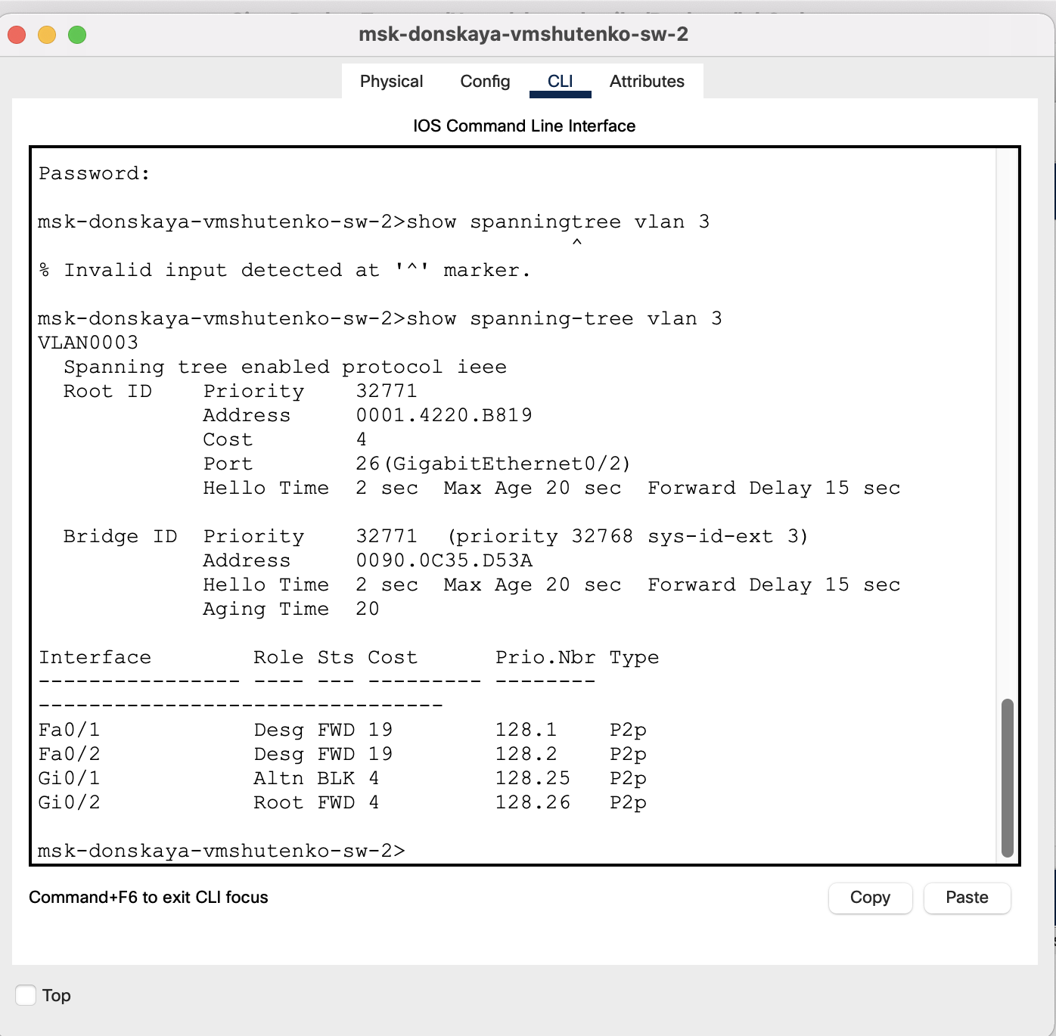

Рисунок 9. Состояние протокола STP для VLAN 3.

4. В качестве корневого коммутатора STP настроила коммутатор mskdonskaya-sw-1:

**msk−donskaya−sw−1#configure terminal**

**msk−donskaya−sw−1(config)#spanning−tree vlan 3 root primary**

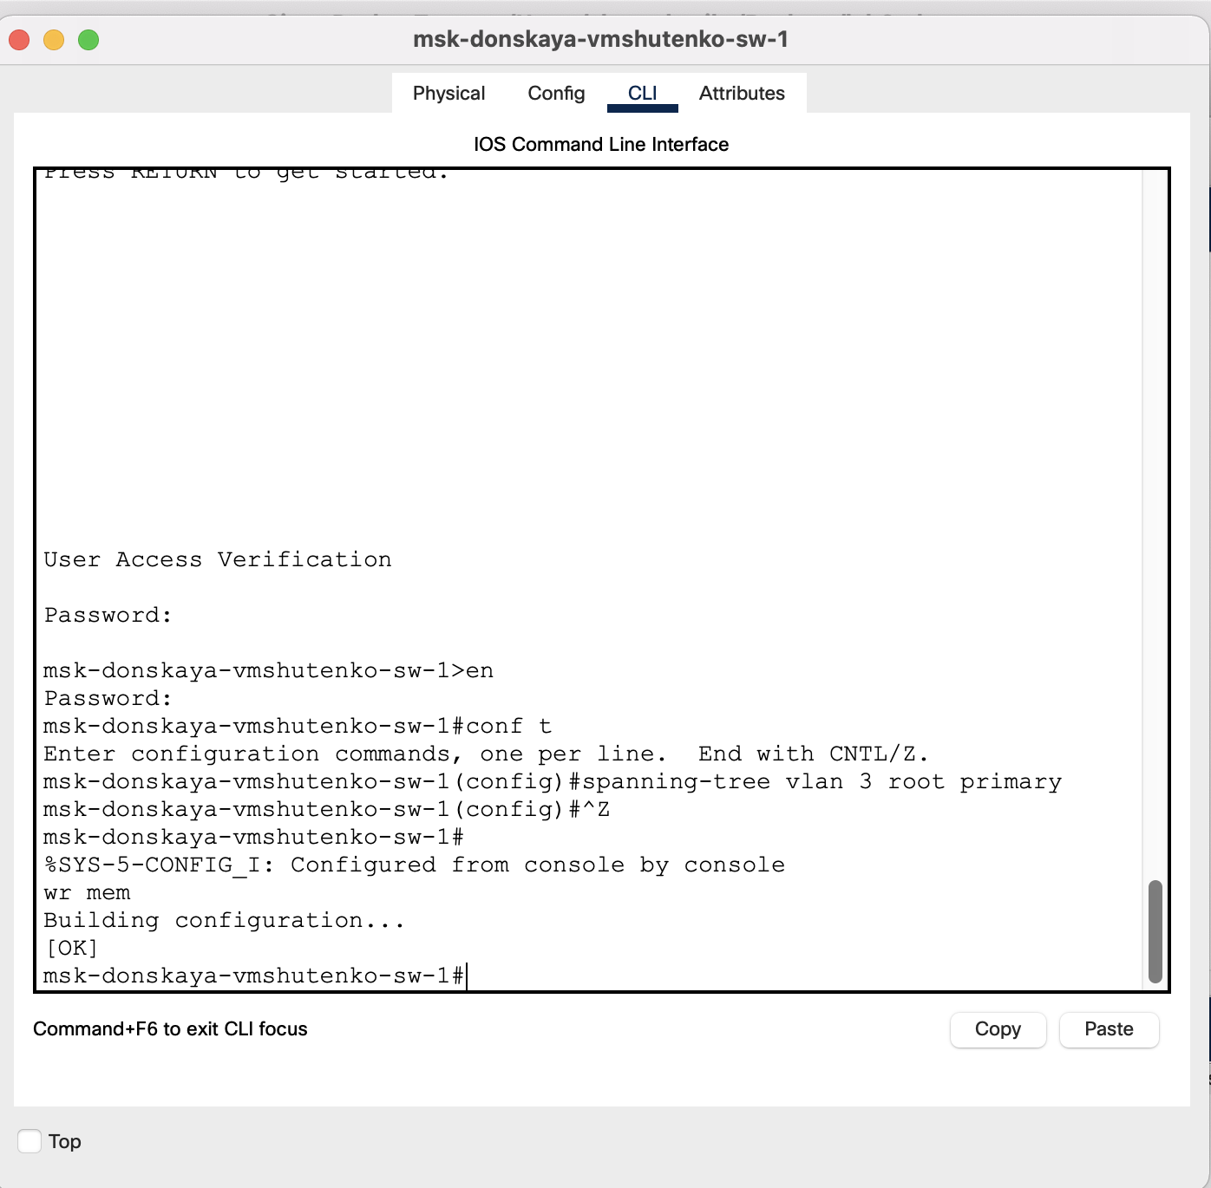

Рисунок 10. Настройка корневого коммутатора STP.

5. Используя режим симуляции, убедилась, что пакеты ICMP пойдут от хоста dk-donskaya-1 до mail через коммутаторы msk-donskaya-sw-1 и msk-donskaya-sw-3, а от хоста dk-donskaya-1 до web через коммутаторы msk-donskaya-sw-1 и msk-donskaya-sw-2.

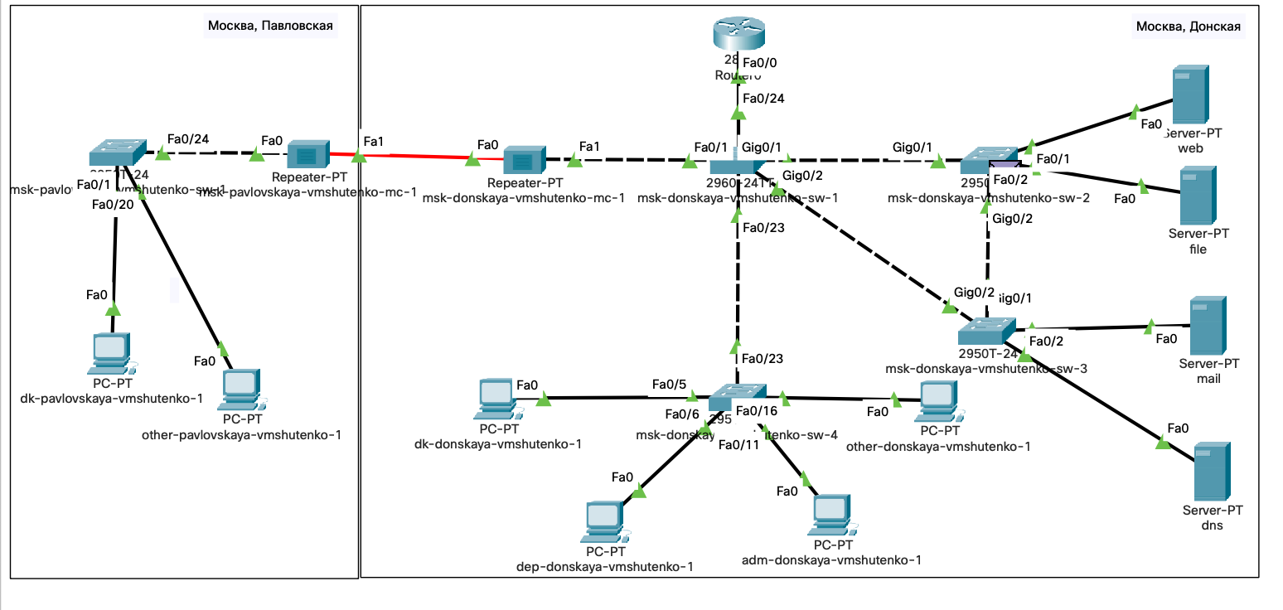

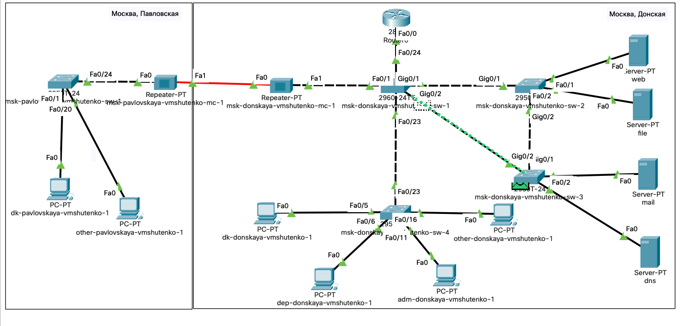

Рисунок 11-12. Режим симуляции. Здесь пакеты ICMP идут от хоста dk-donskaya-1 до mail через коммутаторы msk-donskaya-sw-1 и msk-donskaya-sw-3, а от хоста dk-donskaya-1 до web через коммутаторы msk-donskaya-sw-1 и msk-donskaya-sw-2.

6. Настроила режим Portfast на тех интерфейсах коммутаторов, к которым подключены серверы:

**msk−donskaya−sw−2(config)#interface f0/1**

**msk−donskaya−sw−2(config−if)#spanning−tree portfast**

**msk−donskaya−sw−2(config)#interface f0/2**

**msk−donskaya−sw−2(config−if)#spanning−tree portfast**

**msk−donskaya−sw−3(config)#interface f0/1**

**msk−donskaya−sw−3(config−if)#spanning−tree portfast**

**msk−donskaya−sw−3(config)#interface f0/2**

**msk−donskaya−sw−3(config−if)#spanning−tree portfast**

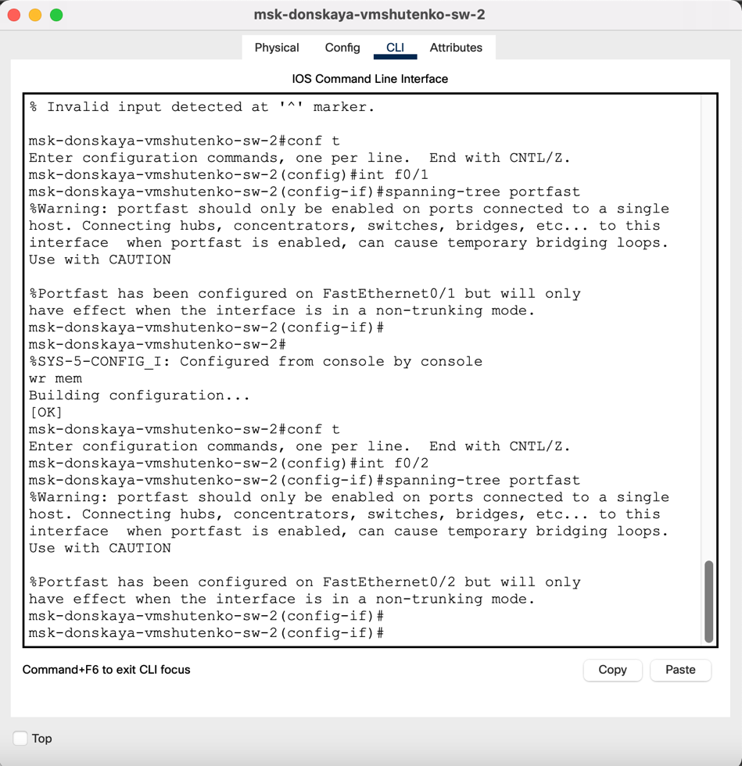

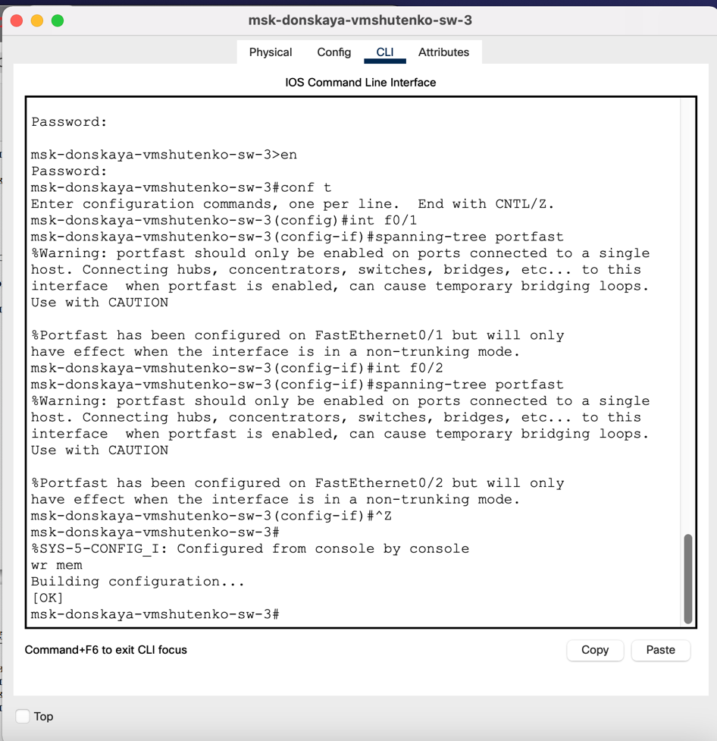

Рисунок 13-14. Настройка режима Portfast.

7. Изучила отказоустойчивость протокола STP и время восстановления соединения при переключении на резервное соединение. Для этого использовала команду ping -n 1000 mail.donskaya.rudn.ru на хосте dkdonskaya-1, а разрыв соединения обеспечила переводом соответствующего интерфейса коммутатора в состояние shutdown.

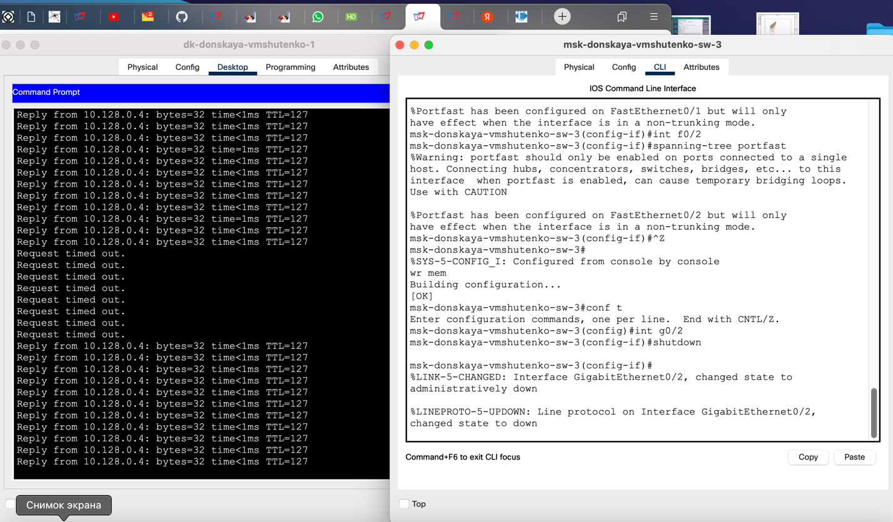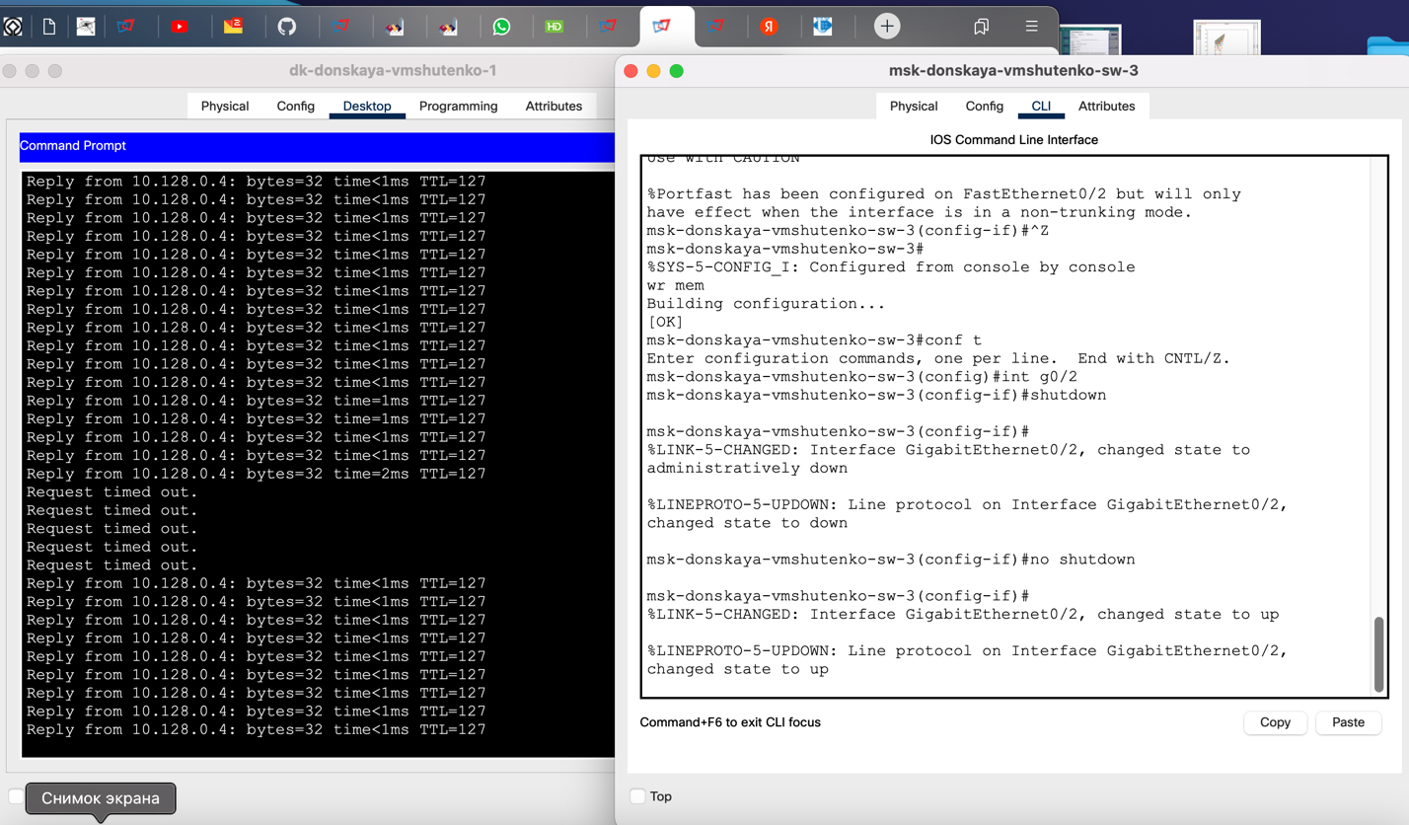

Рисунок 15-16. Работа с отказоустойчивостью протокола STP.

8. Переключила коммутаторы режим работы по протоколу Rapid PVST+:

**msk−donskaya−sw−1(config)#spanning−tree mode rapid−pvst**

**msk−donskaya−sw−2(config)#spanning−tree mode rapid−pvst**

**msk−donskaya−sw−3(config)#spanning−tree mode rapid−pvst**

**msk−donskaya−sw−4(config)#spanning−tree mode rapid−pvst**

**msk−pavlovskaya−sw−1(config)#spanning−tree mode rapid−pvst**

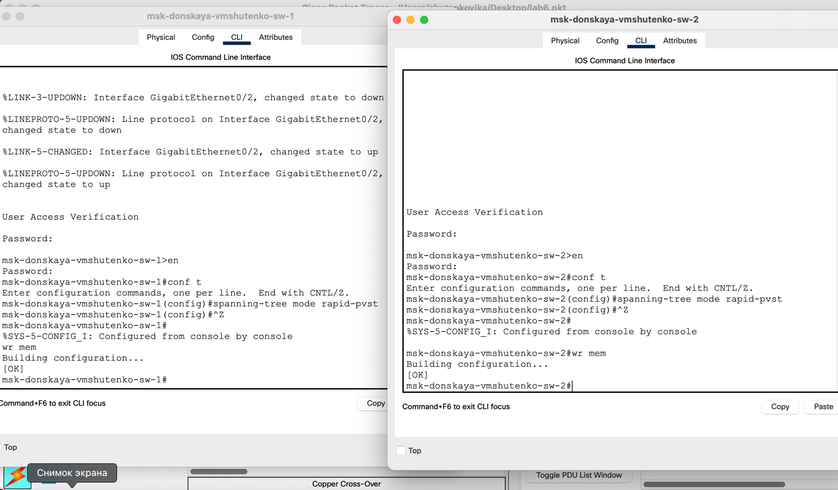

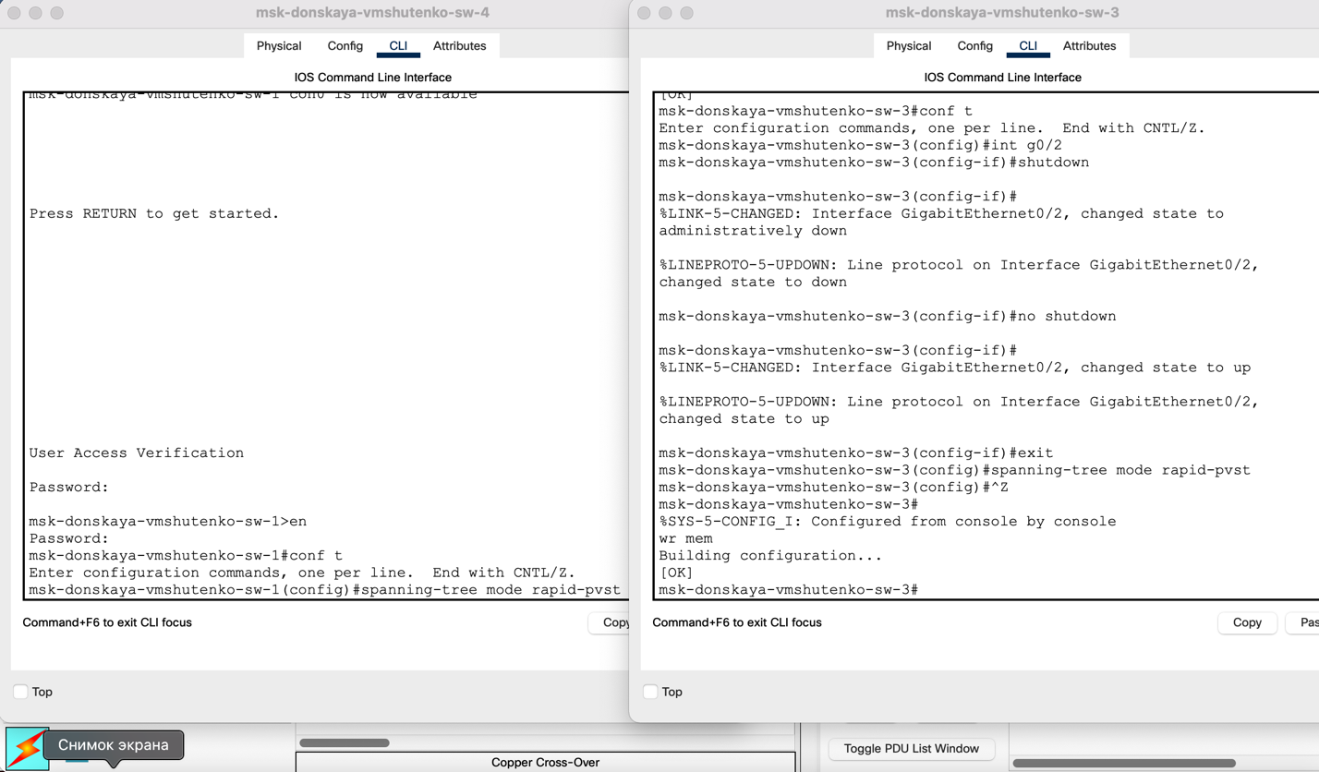

Рисунок 17-18. Переключение коммутаторов в режим работы по протоколу Rapid PVST+.

9. Изучила отказоустойчивость протокола Rapid PVST+ и время восстановления соединения при переключении на резервное соединение.

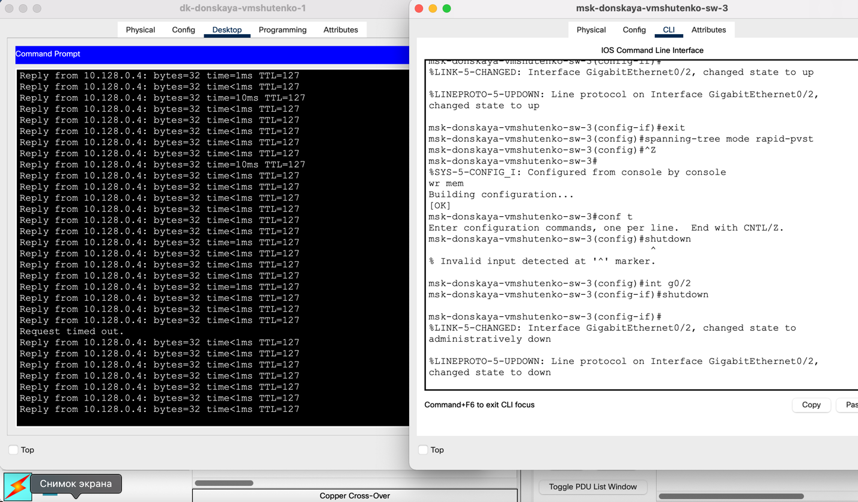

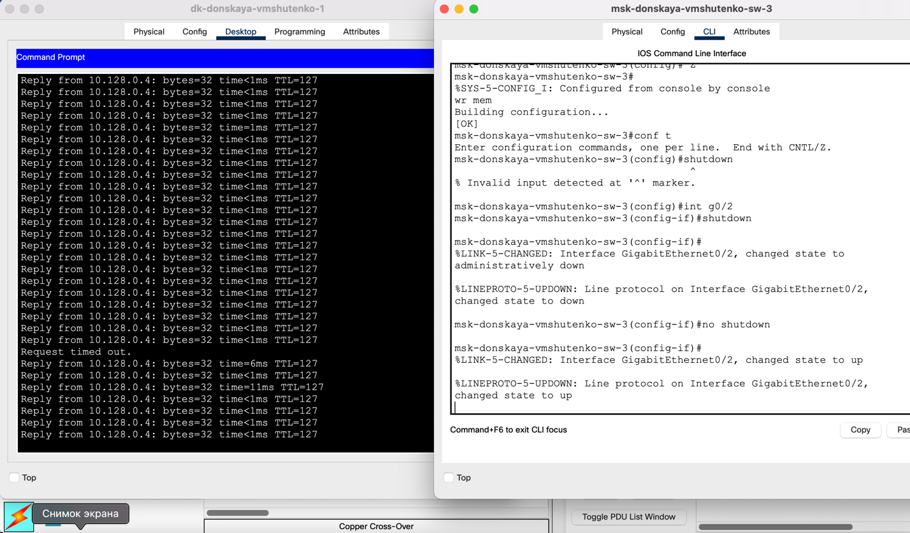

Рисунок 19-20. Работа с отказоустойчивостью протокола STP.

10. Сформировала агрегированное соединение интерфейсов Fa0/20 – Fa0/23

между коммутаторами msk-donskaya-sw-1 и msk-donskaya-sw-4.

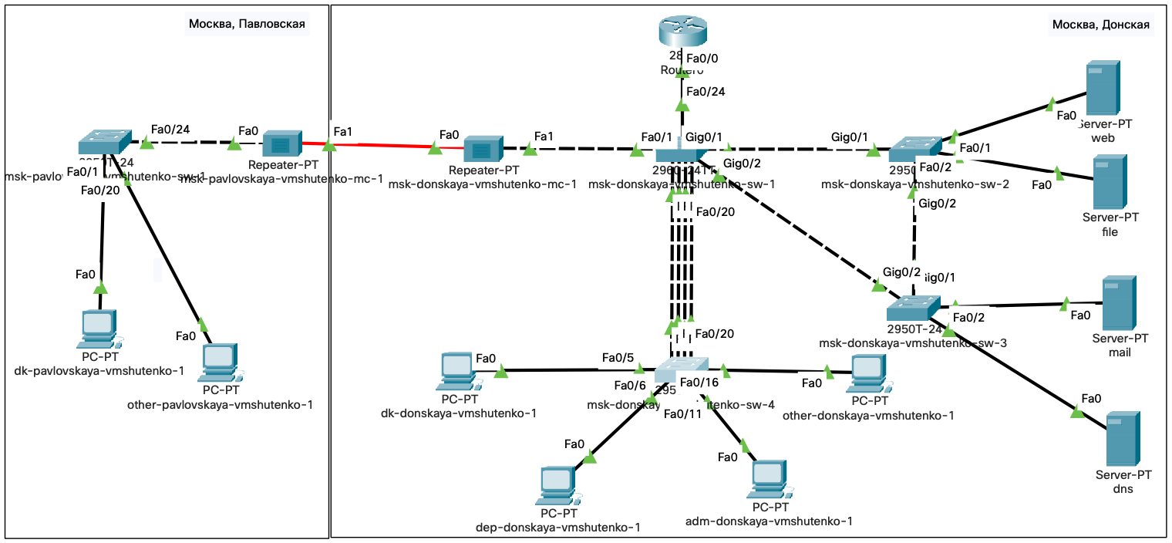

Рисунок 21. Агрегированное соединение интерфейсов Fa0/20 – Fa0/23 между коммутаторами msk-donskaya-sw-1 и msk-donskaya-sw-4

11. Настроила агрегирование каналов (режим EtherChannel):

**msk−donskaya−sw−1(config)#interface range f0/20 − 23**

**msk−donskaya−sw−1(config−if−range)#channel−group 1 mode on**

**msk−donskaya−sw−1(config−if−range)#exit**

**msk−donskaya−sw−1(config)#interface port−channel 1**

**msk−donskaya−sw−1(config−if)#switchport mode trunk**

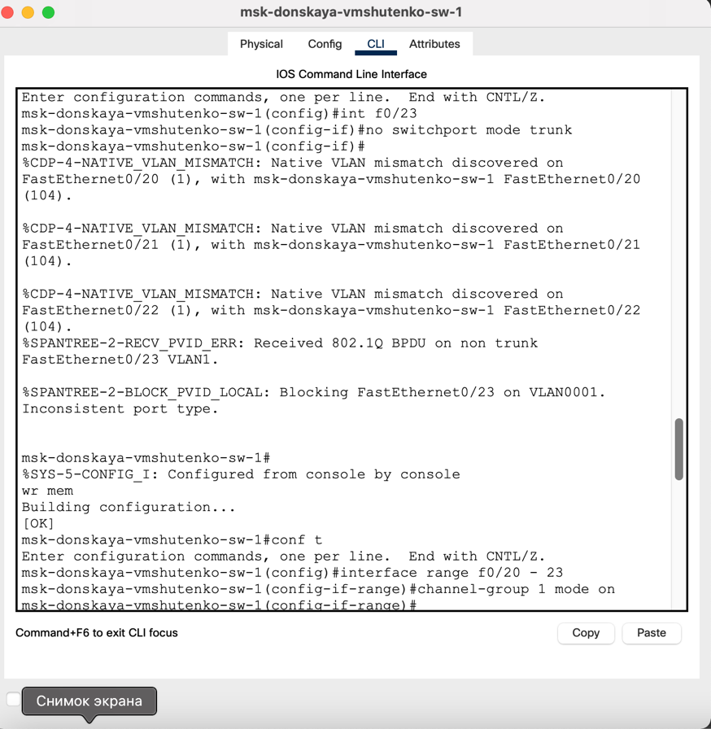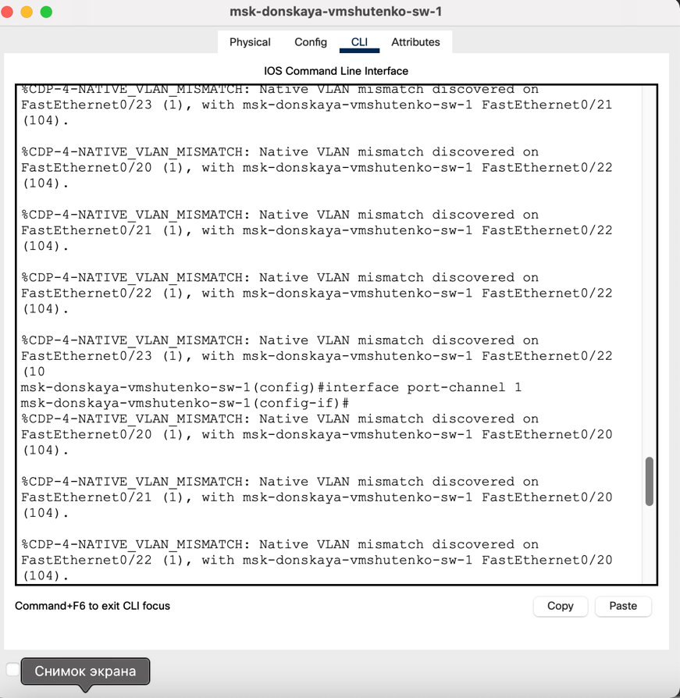

Рисунок 22-23. Агрегирование каналов sw-1.

**msk−donskaya−sw−4(config)#int range f0/20 − 23**

**msk−donskaya−sw−4(config−if−range)#no switchport access vlan 104**

**msk−donskaya−sw−4(config−if−range)#exit**

**msk−donskaya−sw−4(config)#interface range f0/20 − 23**

**msk−donskaya−sw−4(config−if−range)#channel−group 1 mode on**

**msk−donskaya−sw−4(config−if−range)#exit**

**msk−donskaya−sw−4(config)#interface port−channel 1**

**msk−donskaya−sw−4(config−if)#switchport mode trunk**

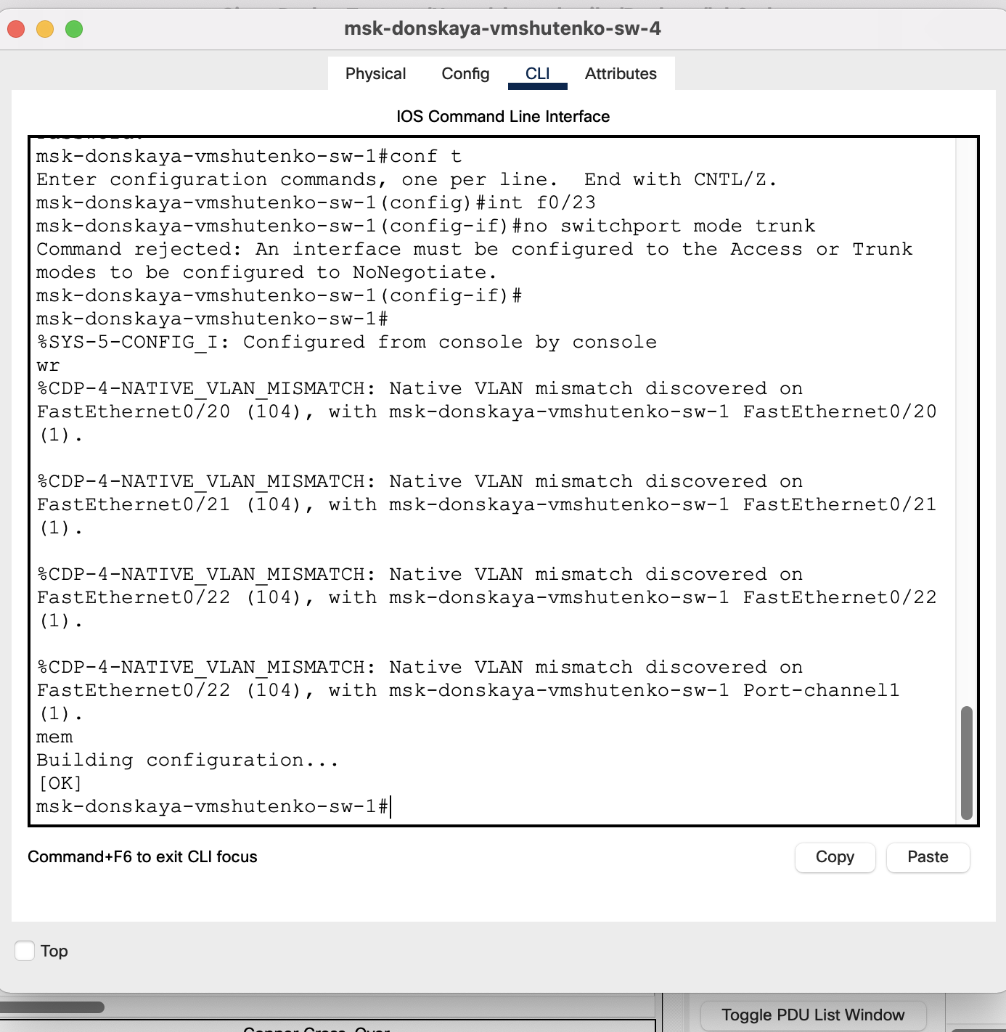

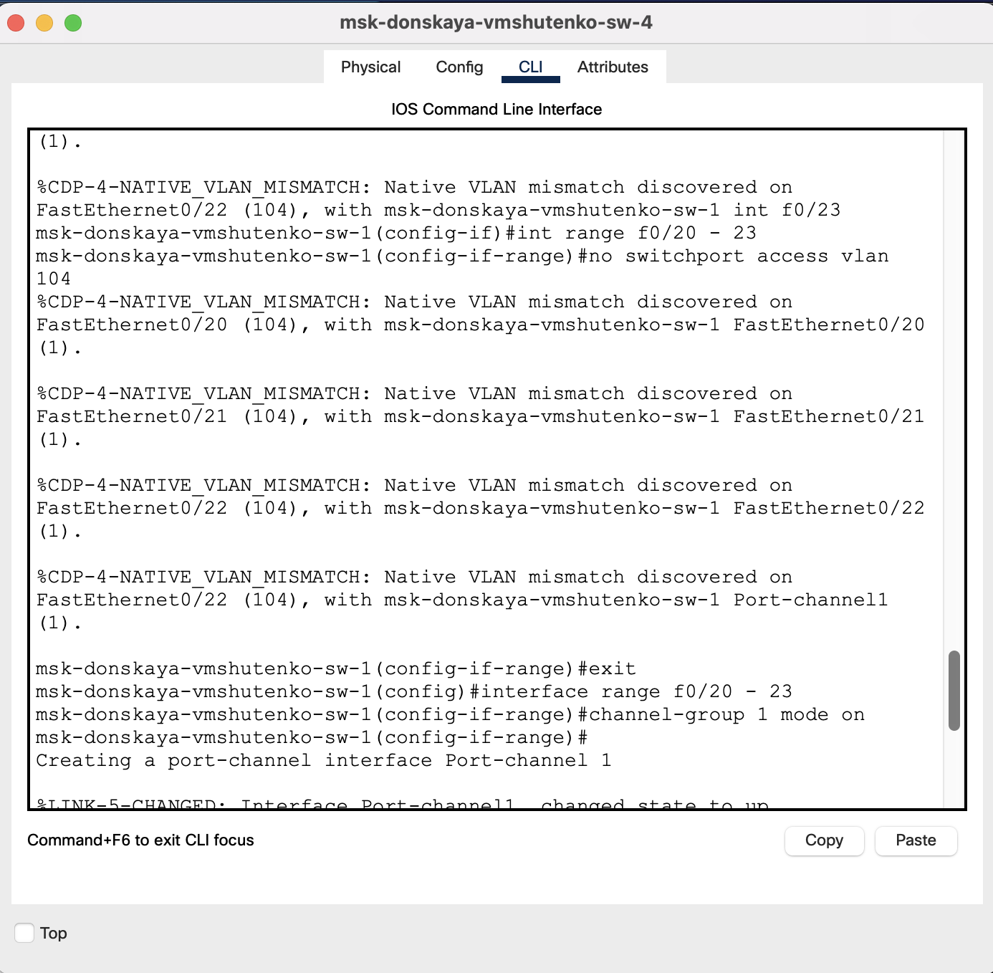

Рисунок 24-25. Агрегирование каналов на sw-4.

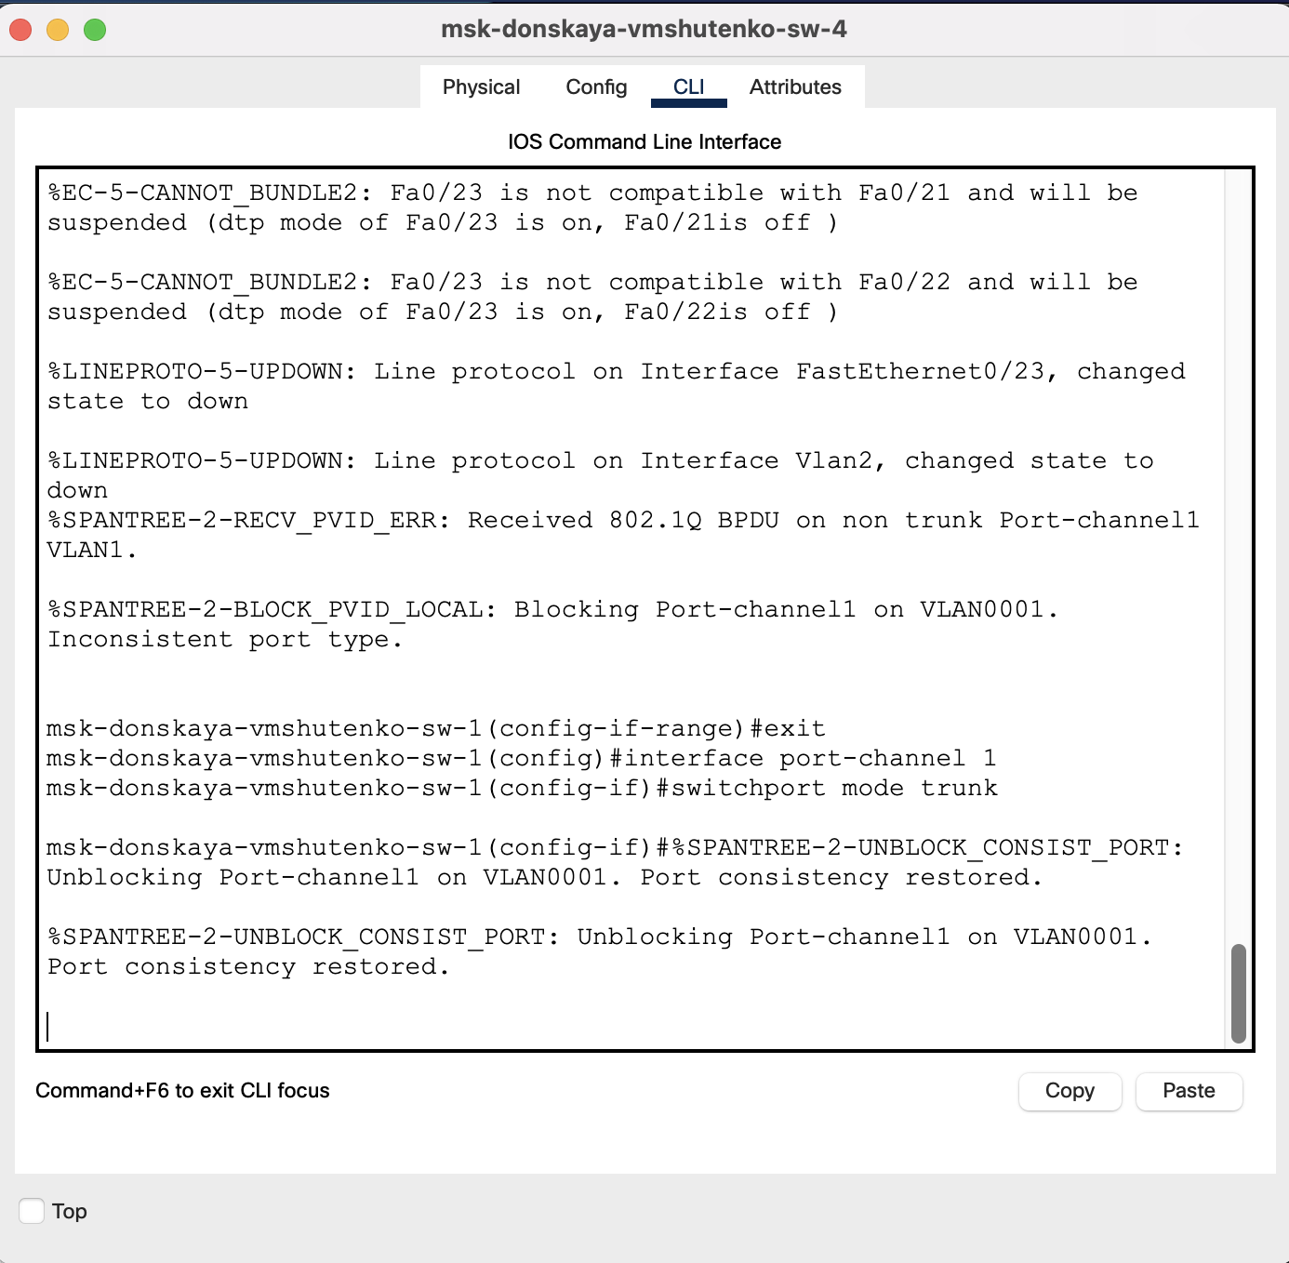

Рисунок 26. Агрегирование каналов на sw-4.

Контрольные вопросы

1. Какую информацию можно получить, воспользовавшись командой определения состояния протокола STP для VLAN (на корневом и не на корневом

устройстве)? Приведите примеры вывода подобной информации на устройствах.

show spanning-tree – данная команда выводит информацию о всех процессах STP (то есть за каждый VLAN), в которых участвует коммутатор.

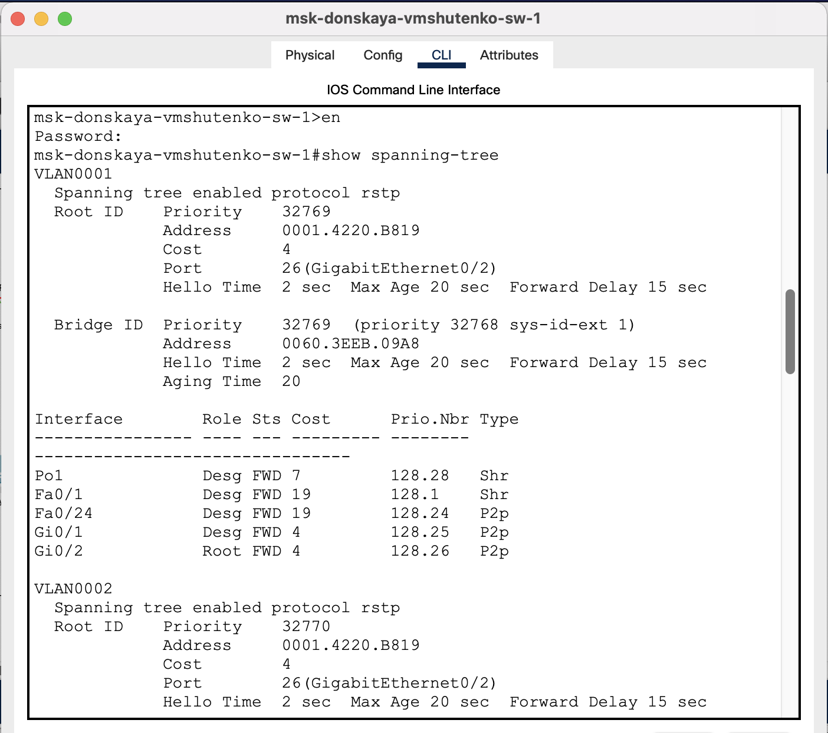

2. При помощи какой команды можно узнать, в каком режиме, STP или Rapid

PVST+, работает устройство? Приведите примеры вывода подобной информации на устройствах.

show spanning-tree summary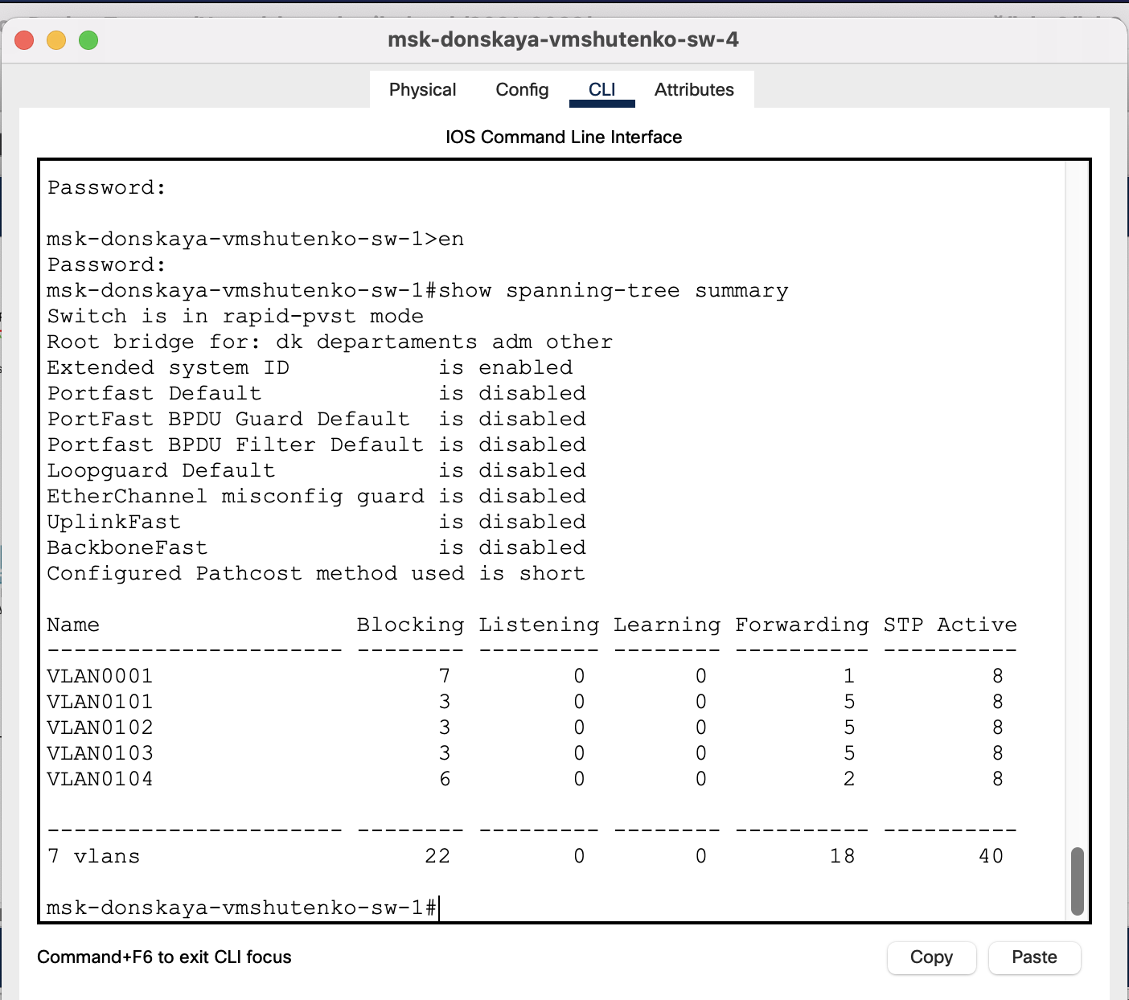

3. Для чего и в каких случаях нужно настраивать режим Portfast?

При подключении устройства к такому порту, он, минуя промежуточные стадии, сразу переходит к forwarding-состоянию. Само собой, portfast следует включать только на интерфейсах, ведущих к конечным устройствам (рабочим станциям, серверам, телефонам и т.д.), но не к другим свичам.

4. В чем состоит принцип работы агрегированного интерфейса? Для чего он

используется?

Агрегация — это объединение нескольких физических каналов в один логический.

Это объединение решает две задачи: увеличение пропускной способности канала и усиление надежности канала на физический отказ. Агрегирование не является заменой такого протокола как STP, так как при работе STP активным является только один канал, а дополнительные физические каналы находятся в резерве.

5. В чём принципиальные отличия при использовании протоколов LACP

(Link Aggregation Control Protocol), PAgP (Port Aggregation Protocol) и статического агрегирования без использования протоколов?

LACP (Link Aggregation Control Protocol) стандартный протокол

PAgP (Port Aggregation Protocol) проприетарный протокол Cisco

Статическое агрегирование без использования протоколов

Так как LACP и PAgP решают одни и те же задачи (с небольшими отличиями по возможностям), то лучше использовать стандартный протокол. Фактически остается выбор между LACP и статическим агрегированием.

* Статическое агрегирование:
  + Преимущества:
    - Не вносит дополнительную задержку при поднятии агрегированного канала или изменении его настроек
    - Вариант, который рекомендует использовать Cisco
  + Недостатки:
    - Нет согласования настроек с удаленной стороной. Ошибки в настройке могут привести к образованию петель
* Агрегирование с помощью LACP:
  + Преимущества:
    - Согласование настроек с удаленной стороной позволяет избежать ошибок и петель в сети.
    - Поддержка standby-интерфейсов позволяет агрегировать до 16ти портов, 8 из которых будут активными, а остальные в режиме standby
  + Недостатки:
    - Вносит дополнительную задержку при поднятии агрегированного канала или изменении его настроек

6. При помощи каких команд можно узнать состояние агрегированного канала EtherChannel?

* show etherchannel summary
* show etherchannel 1 port-channel
* show interfaces etherchannel